Ekipno natjecanje u rješavanju zadataka iz

matematike

2. razred SŠ

UPUTSTVA: U zadatcima od 1. do 4. i od 11. do 24. samo je jedan od predloženih odgovora točan. Na listiću za odgovore križićem označite krug točnog odgovora. Zadatci od 1. do 4. donose po 1 bod, zadatci od 11. do 17. donose 3 boda, a zadatci od 18. do 24. donose 4 boda.

Ako se označi više kružića, vaš će se zadatak bodovati kao da nije rješavan.

U zadatcima od 5. do 10. potrebno je upisati rješenje na listić za odgovore. Priznaje se samo točno rješenje. Zadatci od 5. do 10. donose 2 boda.

Nije dopuštena uporaba džepnog računala, mobitela ni bilo kakvih priručnika.

Natjecanje traje 80 minuta.

**1.** Koji od prikazanih grafova prikazuje graf funkcije 

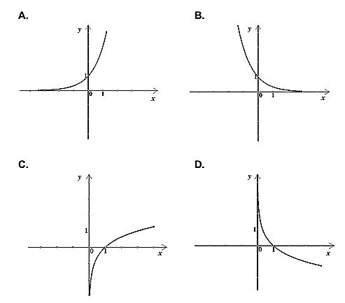

**2.** Koja je tvrdnja istinita?

A. Zbroj dvaju kompleksnih brojeva je realan broj. B. Skup točaka u ravnini zadan s  određuje kružnicu.

C. Umnožak konjugirano kompleksnog para brojeva je realan broj. D. Modul kompleksnog broja je 23.

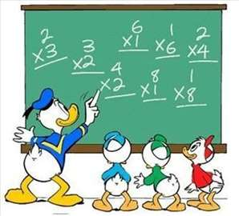**3.** Broj dijagonala pravilnog dvanaesterokuta manji je od mjere unutrašnjeg kuta:

A. za 24 B. za 96 C. 3 puta D. 4 puta

**4.** Koja od navedenih tvrdnji vrijedi za kvadratnu funkciju ?

A. Tjeme parabole nalazi se na osi *x*. B. Funkcija nema realnih nultočaka.

C. Funkcija ima minimum. D. Graf funkcije siječe os *x* na pozitivnom dijelu te osi.



5. Odredite sva cjelobrojna rješenja jednadžbe: 

6. Odredite realne parametre *m* i *n* tako da funkcije  i  imaju minimum u istoj točki.

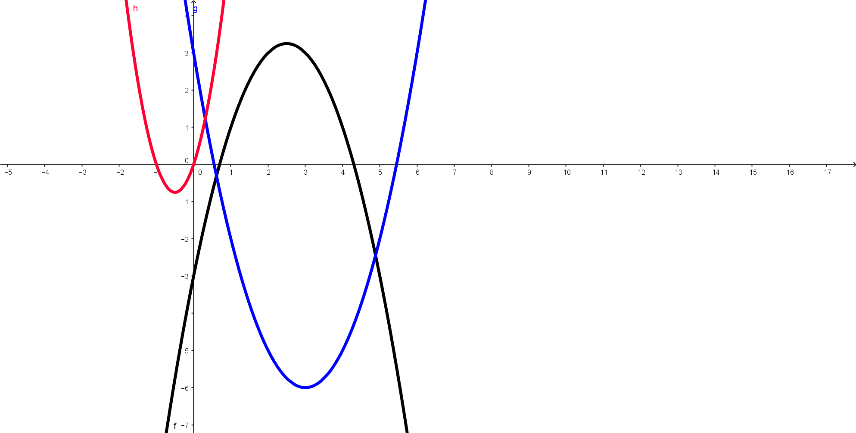

7. U pravokutnom trokutu vrijedi da je , a kateta . Kolika je duljina stranice *b*?

8. Riješite nejednadžbu .

9. Koliki je zbroj rješenja jednadžbe ?

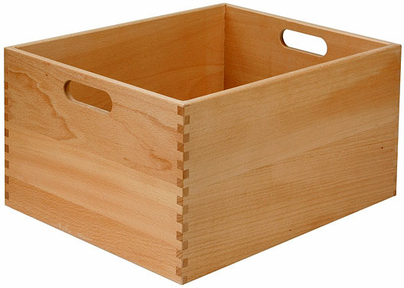

10. Koliki je volumen kutije oblika kvadra kojoj je duljina jednaka trostrukoj visini, širina je od visine dulja 2 cm, a oplošje je 24 cm2?

****11. Koliki je koeficijent smjera pravca koji je okomit na pravac

?

A.  B.  C.  D. 

12. Ako se polumjeri dvaju krugova odnose kao 1:2, opsezi tih krugova odnose se kao:

A. 1:2 B. 2:3 C. 3:4 D. 4:5

13. Odredite realni parametar *a* takav da je , gdje je *i* imaginarna jedinica.

A.  B.  C.  D. ne postoji takav *a*

14. Ako je  i  tada je 

A.  B.  C.  D. .

15. Koje je rješenje jednadžbe ?

A. 0 B. 1 C. -1 D. 2

16. Ako je , tada *x* pripada skupu:

A.  B.  C.  D. 

17. Najveća vrijednost funkcije  na segmentu  je:

A. 3 B. 4 C. 5 D. 6



****18. Koliki je omjer površine kruga opisanog jednakostraničnom trokutu i površine upisanog kruga istom trokutu?

A. 1:2 B. 1:π C. 1:4 D. 1:2π

19. U ovisnosti o temperaturi *t*, broj komaraca *N* na nekom području mijenja se po formuli . Koliki je najveći broj komaraca na tom području?

A. 154561 B. 103041 C. 77161 D. 32100

20. Duljine kateta pravokutnog trokuta su 5 i 12. U polovištu hipotenuze povučena je okomica na hipotenuzu. Duljina dijela okomice koji se nalazi unutar trokuta je:

A.  B.  C.  D. 

21. Od žice duljine 120 cm treba napraviti ukrase i to dva ukrasa u obliku jednakostraničnog trokuta, a dva u obliku pravilnog šesterokuta. Kolika je duljina stranice trokuta uz uvjet da zbroj površina bude najmanji?

A. 10 cm B. 12 cm C. 24 cm D. 30 cm

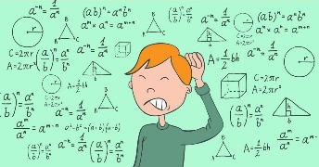

22. Zbroj rješenja jednadžbe  jednak je:

A.  B.  C.  D. 

23. U tvornici se proizvodnja nekog proizvoda izvodi na dva stroja i za to treba 4 sata vremena. Na bržem stroju bi proizvodnja trajala 6 sati manje nego na sporijem stroju. Koliko bi trajala proizvodnja da se radilo samo na sporijem stroju?

A. 2h B. 4h C. 10h D. 12h

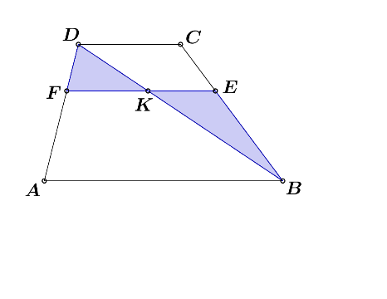24. Pronađi omjer površina trokuta  i trokuta  u trapezu prikazanom na skici. Vrijedi ,  i . Napomena: skica ne prikazuje stvaran omjer veličina.

A.  B.  C.  D. 